Online Pszichoterápiás Osztály segíti a szegedi Pszichiátriai Klinika munkáját
Keresett, eredményes, költséghatékony, rugalmas és innovatív az az Online Pszichoterápiás Osztály, amely a Szegedi Tudományegyetem Szent-Györgyi Albert Klinikai Központ Pszichiátriai Klinikáján jött létre 2021-ben. A virtuális térben folytatott terápiák csoportokban, meghatározott tematikára épülve zajlanak, csökkentve ezáltal a klinika járó- és fekvőbeteg ellátásának forgalmát.
"A pszichoterápiás kezeléseket az Online Pszichoterápiás Osztályon heti öt napos program keretében tartjuk a virtuális térben. A betegek, akiknek száma hozzávetőlegesen harminc fő, csoportokra bontva vehetik igénybe ezt a fajta gyógyulási módot. Egymással párhuzamosan három osztályos kiscsoport működik, azok a betegek, akiket felveszünk az osztályra, véletlenszerűen kerülnek az adott kiscsoportba, nem pedig a problémáik, panaszaik határozzák meg mindezt. Előfordul, hogy a probléma nem teljesen ismert, csak sejtjük, hogy mi állhat a hátterében, ezért is korrekt, ha véletlenszerűen kerül az adott csoportba a beteg. A három kiscsoporton kívül működik egy integráló célú, osztályos nagycsoportunk is, ahol minden tag és minden kezelő, szakember részt vesz a terápián. Ezeken kívül vannak olyan szocioterápiás csoportok, amelyek módszerspecifikusan működnek, így ha a betegfelvételnél konkrétan látjuk, hogy milyen problémája van az adott páciensnek, ehhez mérten javasoljuk a részvételét a megfelelő csoportba. A terápiás ülések egyórásak. A szakembereinket, - akik között a Pszichiátriai Klinika munkatársai, pszichoterapeuták, pszichológusok, orvosok, szakdolgozók mellett gyakorlatukat töltő pszichoterapeuta jelöltek is vannak - a kezelések után szupervíziók segítik a munkában" – kezdte gondolatait Dr. Terenyi Zoltán, az SZTE SZAKK Pszichiátriai Klinika főorvosa.
Az Online Pszichoterápiás Osztály lassú nyílt csoportokból tevődik össze, ami azt jelenti, hogy a csoporttagok terápiás előrehaladásuk függvényében távoznak a csoportból, és ekkor lépnek a helyükbe új tagok. Az, hogy egy tag mikor jut el a megoldásig, természetesen egyénfüggő, és a jelentkező probléma súlyosságától is függ.
"A terápián való részvételt előzetes jelentkezés, kapcsolatfelvétel és interjú, ismerkedés előzi meg, amelyből kiderül, hogy az adott személy gondjaira megoldást nyújthat-e a virtuális térben zajló pszichoterápia vagy sem. Legtöbben szorongással, hangulati zavarral, párkapcsolati nehézségekkel és a mindennapok okozta elakadásokkal küzdenek. Azok, akik súlyosabb problémával jelentkeznek a Szegedi Tudományegyetem Szent-Györgyi Albert Klinikai Központ Pszichiátriai Klinikáján járó- és fekvőbeteg ellátásban részesülnek" – mondta a szakértő.
Az SZTE SZAKK Pszichiátriai Klinika főorvosa ismertette: a fiatal felnőttektől egészen a nyugdíjas korúakig bárki igénybe veheti és veszi is a kezelést, köztük több hallgató is. A kezelési rendszerre kutatási program is épül.
"A magyar társadalom nagyon megsínylette az utóbbi évek eseményeit, ebből adódóan a Pszichiátriai Osztályokon nagyon nagy a nyomás, egyre több olyan beteg van, aki véget akar vetni az életének, mert kilátástalannak érzi a krízist, amibe keveredett, szorong vagy folyamatos hangulatingadozása van. Ami viszont örömre adhat okot, hogy az online térben zajló kezelések hatékonyak; az elmúlt két évben, az indulás óta több mint nyolcvan beteget láttunk el, akik közül hatvannak teljesen eredményes volt a terápián való részvétele. A gyógyulásban óriási szerepe van a társas környezetnek is, amelynek az időközben bekövetkező változásokkal ugyanúgy kezdenie kell valamint, mint a pácienseknek. Amennyiben a közvetlen környezetben élők ebben partnerei a pácienseknek, sokkal gyorsabb és hatékonyabb lesz hosszútávon az igénybe vett kezelés" – osztotta meg az Online Pszichoterápiás Osztály terapeutája.
Dr. Terenyi Zoltán elmondása szerint az Online Pszichoterápiás Osztály nemcsak a betegeknek és a Pszichiátriai Klinikának tesz jót és segít, hanem a pszichoterapeuta jelöleteknek is, akik gyakornokként kapcsolódhatnak be a munkába, amelynek során ténylegesen megtapasztalhatják, miből is áll a szakma. Erre a Pszichoterápiás Ambulancián illetve a Pszichiátriai Klinikán is lehetőségük van.
Az SZTE SZAKK Pszichiátriai Klinika főorvosa zárásképp kiemelte: ma már egyáltalán nem ciki ilyen és ehhez hasonló segítséget, esetleg gyógyszeres kezelést igénybe venni. A legfontosabb, hogy azok, akik nehézségekkel küzdenek, merjék azt beismerni, és legyen elég motivációjuk a megoldás megtalálására és a megfelelő szakemberek felkeresésére.
Pósa Tamara
Sajtókapcsolat:
- pr@rekt.u-szeged.hu
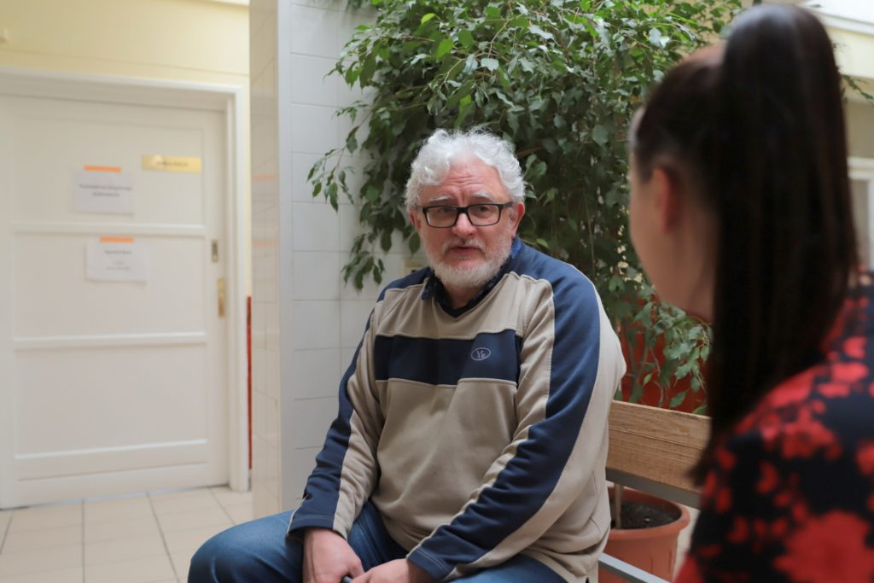 | © Kovács-Jerney Ádám
Eredeti tartalom: Szegedi Tudományegyetem
Továbbította: Helló Sajtó! Üzleti Sajtószolgálat
Ez a sajtóközlemény a következő linken érhető el:

